|  |  |  |  |  |  |  |  |  |  |  |
| --- | --- | --- | --- | --- | --- | --- | --- | --- | --- | --- |
| |  |  |  |  |  | | --- | --- | --- | --- | --- | |  |  | | | | | **CÔNG TY TNHH GIAO THÔNG VẬN TẢI VÀ DU LỊCH SÀI GÒN** | | Description: Description: photo_1337672782 | | Văn phòng Hồ Chí Minh  ĐC: Số 219 Võ Văn Tần,P5,Q3 TP.HCM  ĐT: 19002258  Email: hcm@saigontours.asia  Website: www.saigontours.asia | Văn phòng Hà Nội: ĐC: Tầng 6, 12 Khuất Duy Tiến, P. Thanh Xuân Trung, Q.Thanh Xuân  ĐT: 1900 2258  Email: hanoi@saigontours.asia  Website: www.saigontours.asia | |

**Hành Trình 5 Quốc Gia Châu Âu**

**ĐỨC - LUXEMBOURG - PHÁP**

**BỈ - HÀ LAN**

Thời gian: **9N8Đ** | **Hãng hàng không: Bamboo Airways**

***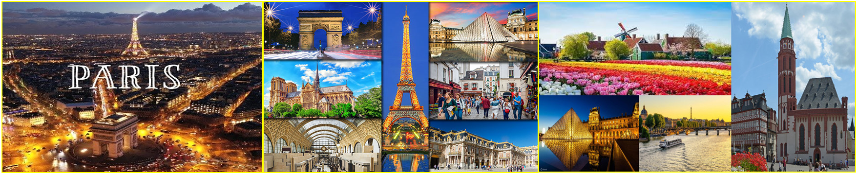***

* **Điểm nổi bật chỉ có tại Du Lịch Saigontours :**
* Chương trình với giá tour cực kỳ hấp dẫn chỉ **56.990.000VNĐ**
* **Bay thẳng không quá cảnh, tối ưu thời gian tham quan**
* **Tỉ lệ visa đậu cao lên tới 99%** khi đăng kí tour tại công ty Du Lịch Saigontours
* Tặng vé **du thuyền dọc sông Senine thơ mộng – Paris**
* Tặng vé **du thuyền Làng cổ tích Giethoorn**
* Mua sắm thả ga tại **trung tâm thương mại lớn nhất – Paris**
* Tặng kèm **Balo + Túi xách** du lịch khi đăng kí tour
* **Hướng dẫn viên chuyên nghiệp**, kinh nghiệm nhiều năm chuyên tuyến Âu
* **Lịch khởi hành đa dạng** – tiện lợi cho quý khách sắp xếp thời gian của mình

|  |  |
| --- | --- |
| **NGÀY 1:** | **TP.HCM- FRANKFURT (Ăn trên máy bay)** |

* Quý khách tập trung tại sân bay Tân Sơn Nhất ga đi quốc tế, **Trưởng Đoàn hướng dẫn Quý Khách** làm thủ tục hàng không và đáp chuyến bayđi Frankfurt. Quý khách ăn uống và nghỉ đêm trên máy bay.
* Đến Frankfurt, đoàn đùng bữa tối tại nhà hàng địa phương. Xe đưa đoàn về khách sạn nhận phòng nghỉ ngơi.

|  |  |
| --- | --- |
| **NGÀY 2:** | **FRANKFURT- LUXEMBOURG- REIMS (Ăn trưa, tối)** |

* 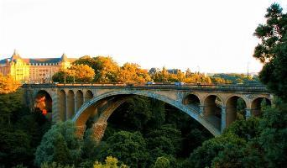 Quý khách dùng điểm tâm tại khách sạn, làm thủ tục trả phòng, khởi hành đi **Luxembourg** - đất nước năng động, lịch lãm, bình yên và lắm điều thú vị, với niềm tự hào là “Trái tim xanh của Châu Âu”, được UNESCO công nhận danh hiệu “Thủ đô văn hóa Châu Âu” năm 1995 và 2007.
* Quý khách tham quan :
* 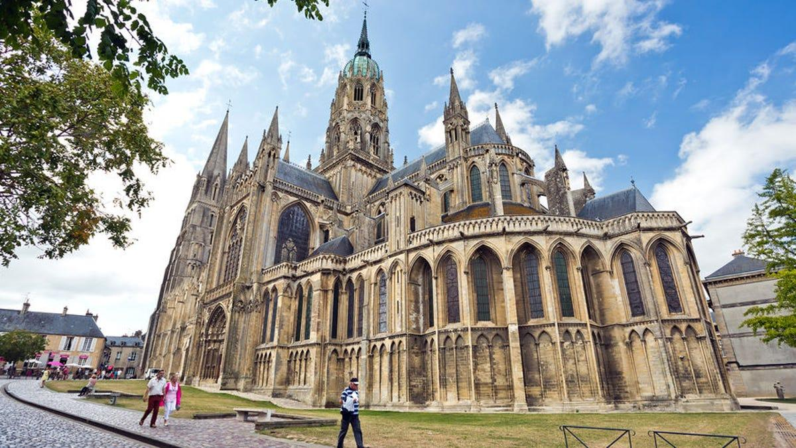**Cầu Adolphe** – là một biểu tượng quốc gia về nền độc lập của Luxembourg, đồng thời là một trong những điểm du lịch hấp dẫn nhất xứ công quốc.
* **Cung điện Grand Ducal Luxembourg** – là cung điện lớn nhất và có ý nghĩa to lớn nhất của đất nước, được sử dụng làm nơi tổ chức các nghi lễ quan trọng của đất nước.
* **Nhà thờ Notre Dame** – Nhà thờ có ba tòa tháp, tháp phía tây có chứa chuông, tháp phía đông, và tháp trung tâm.
* Đoàn dùng cơm trưa tại nhà hàng địa phương.
* Tiếp tục hành trình, Quý khách khởi hành đi Reims - “Thành phố của lễ đăng quang” hay “Thành phố của những vị vua”. Quý khách tham quan biểu tượng nổi tiếng nhất gắn liền với hình ảnh thành phố chính là **Nhà thờ Đức Bà Reims**.
* Xe đưa đoàn **dùng cơm tối**. **Nghỉ đêm tại khách sạn Reims.**

|  |  |
| --- | --- |
| **NGÀY 3:** | **REIMS  PARIS (Ăn sáng, trưa, tối)** |

* Quý khách dùng điểm tâm tại khách sạn, làm thủ tục trả phòng. Quý khách khởi hành tham quan:
* **Nhà thờ Đức bà** **Reims**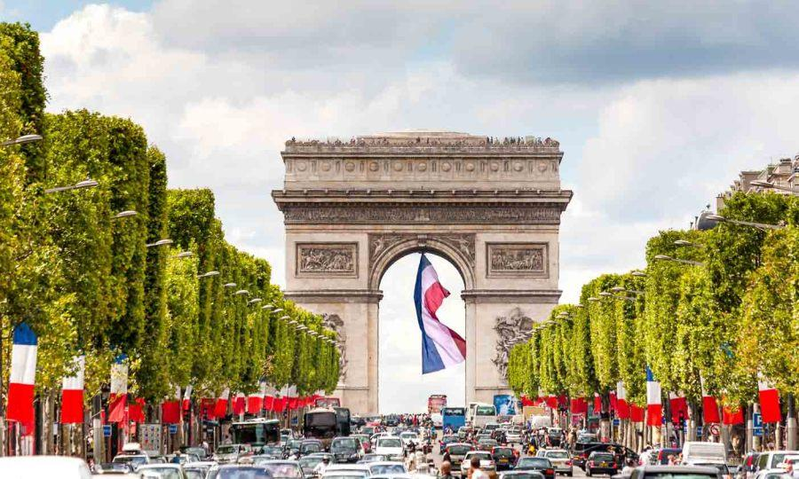
* **Quảng trường Tertre** – Làng nghệ sĩ nơi các họa sĩ vẽ chân dung, tranh biếm họa cho du khách hay bất kỳ ai có nhu cầu tìm một bức tranh thật ấn tượng.
* Đoàn tiếp tục khởi hành đi **PARIS** - Kinh đô ánh sáng của thế giới và là địa điểm du lịch hấp dẫn nhất ở Pháp:
* Sau bữa trưa tại nhà hàng, quý khách tham quan:
  + - * **Khải Hoàn Môn**: một trong những công trình biểu tượng của nước Pháp, nhiều sự kiện lịch sử quan trọng ảnh hưởng đến nước Pháp được tổ chức ở đây, nơi trưng bày nhiều công trình điêu khắc nổi tiếng về những trận đánh lịch sử, đặc biệt là công trình điêu khắc tên **"*The Marseillaise*”** của điêu khắc gia nổi tiếng Francois Rude.  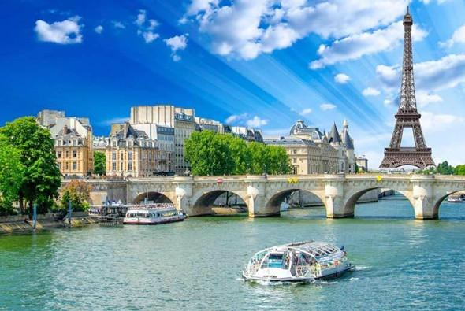
      * **Đại lộ Champs Elysees** - 1 trong 10 đại lộ nổi tiếng nhất thế giới.
      * **Hotel de Les Invalides** - là một công trình nổi tiếng của thành phố Paris. Được vua Louis XIV cho xây dựng vào cuối thế kỷ 17, Du khách có thể ôn lại kiến thức lịch sử quân đội Pháp và viếng thăm lăng mộ lộng lẫy của Napoleon Bonaparte, vị hoàng đế độc tài nổi tiếng của nước Pháp.
* Chiều đoàn tiếp tục tham quan Paris:
* **Tháp Eiffel:** Tham quan và chụp ảnh bên ngoài.
* **Mua sắm** tại khu mua sắm sầm uất nhất Paris hoa lệ (nếu có thời gian).
* Đoàn dùng cơm tối tại nhà hàng địa phương và trở về khách sạn để nhận phòng nghỉ ngơi.

|  |  |
| --- | --- |
| **NGÀY 4:** | **PARIS (Citytour) (Ăn sáng, trưa, tối)** |

* Sau khi ăn sáng tại khách sạn, Quý khách khởi hành tham quan: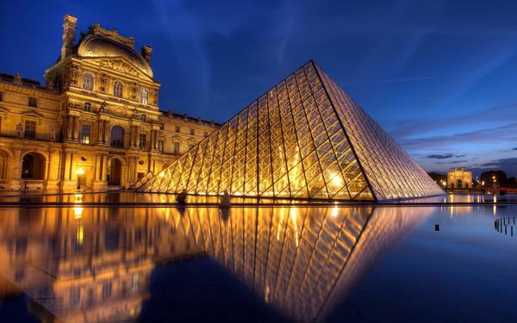
* **Montmartre Hill** - Đồi Montmartre quyến rũ, là điểm tham quan, điểm hành hương Công giáo hàng đầu tại thành phố kiến trúc và nghệ thuật – Paris nước Pháp, mà còn trở thành nguồn cảm hứng cho nhiều nghệ sĩ nổi tiếng đến từ khắp nơi trên thế giới.
* **Du thuyền trên sông Siene** *(bao gồm vé du thuyền 1 giờ* ngắm toàn cảnh Paris).
* **Viện Bảo Tàng Louvre** – Nơi trưng bày các tác phẩm nghệ thuật tuyệt tác nhất của thế giới: tượng nữ thần sắc đẹp Venus, bức tranh nàng Mona Lisa (tham quan bên ngoài).
* Quý khách tự do mua sắm tại thiên đường mua sắm **Galerie lafayette**
* Tối: **Quý khách ăn tối tại nhà hàng**. Xe đưa đoàn về khách sạn nhận phòng, nghỉ ngơi.

|  |  |
| --- | --- |
| **NGÀY 5:** | **PARIS  BRUSSELS  AMSTERDAM (Ăn sáng, trưa, tối)** |

* Sau bữa sáng tại khách sạn, Đoàn làm thủ tục trả phòng và khởi hành đi **Brussels.**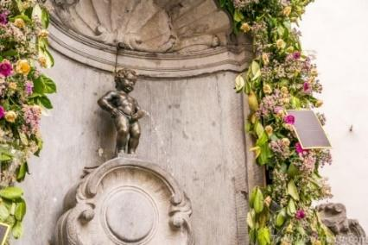
* **Đến Brussels, đoàn tham quan:**
* **Quảng trường Grand Place** – khu phố cổ đẹp nhất Brussels được UNESCO công nhận là di sản văn hóa Thế giới, gồm tòa thị chính, nhà Maison du Duc (Nhà của công tước),..
* **Tượng chú bé đứng tè Manneken Pis** - biểu tượng nổi tiếng của nước Bỉ.
* **Bảo tàng phân tử Atomium** - một công trình được xây dựng cho hội chợ quốc tế tại Bruxelles (Expo'58), có chiều cao 103m.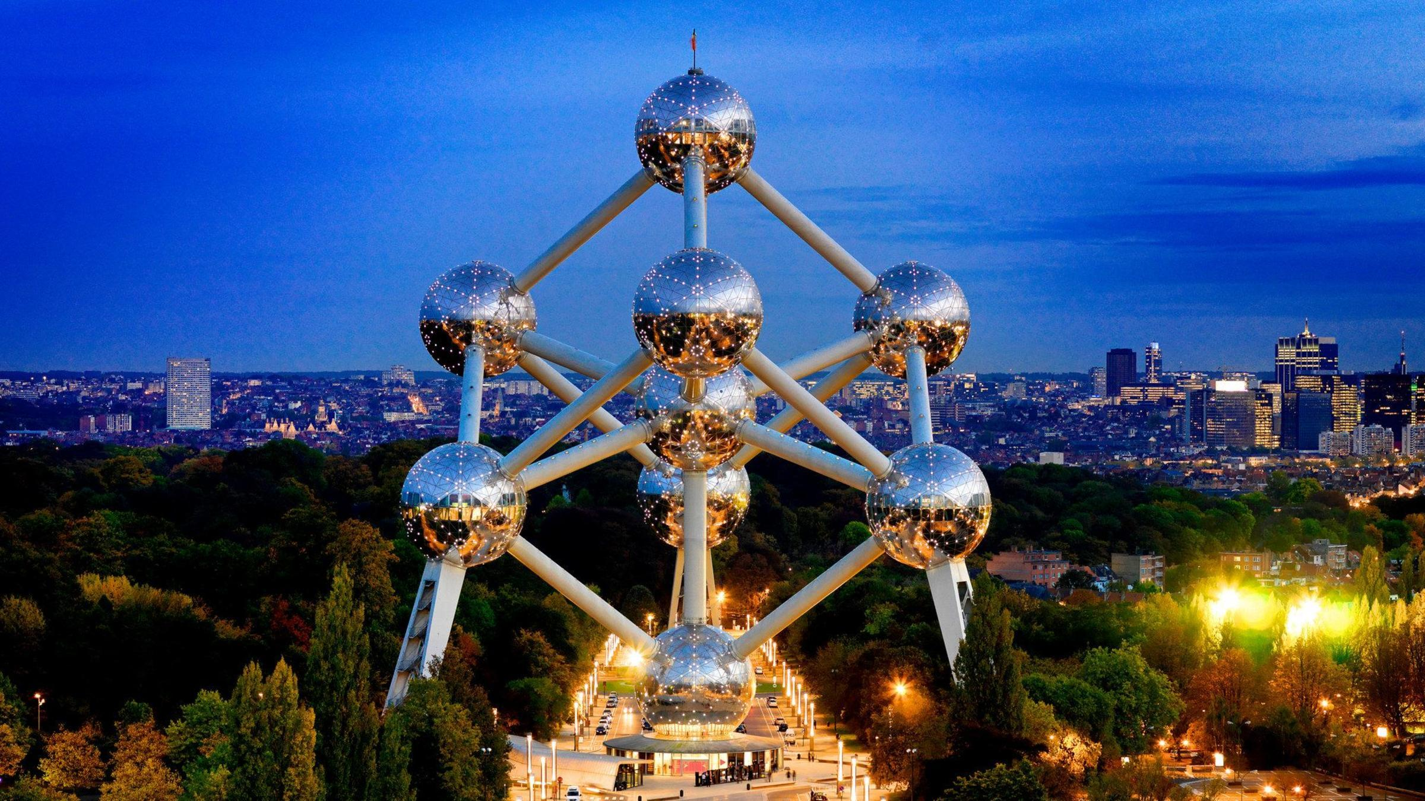
* Sau bữa trưa, đoàn tiếp tục hành trình, Quý khách khởi hành đi **HÀ LAN** - Đất nước với những biểu tượng của sự bình yên không đâu có được.
* Nghỉ đêm **Hà Lan**.

|  |  |
| --- | --- |
| **NGÀY 6:** | **AMSTERDAM  ZAANSE SCHANS  GIETHOORN (Ăn sáng, trưa, tối)** |

* Quý khách dùng điểm tâm tại khách sạn và khởi hành đến làng cổ **Giethoorn :**
* 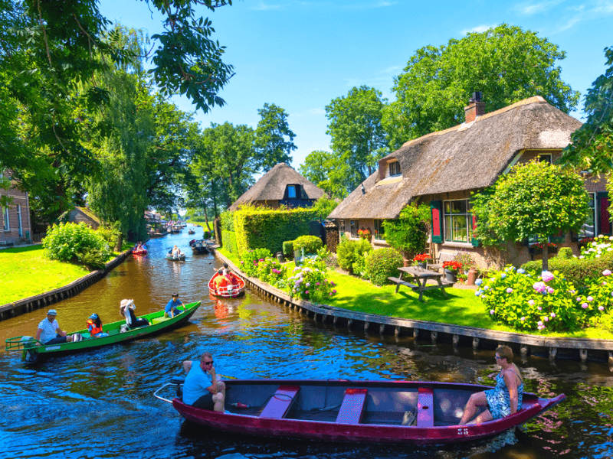**Giethoorn** **- ngôi làng cổ tích không lối đi** nằm ở phía bắc Hà Lan, Giethoorn được biết đến như là Venice của Hà Lan và là điểm đến hấp dẫn trong hành trình du lịch châu Âu. Cả ngôi làng nhỏ được bao bọc bởi nước và người ta chỉ có thể di chuyển bằng thuyền, xe đạp hoặc đi bộ. Bạn sẽ được chiêm ngưỡng ngôi làng trong màu áo xanh mướt bởi hoa lá, cây cỏ đâm chồi nảy lộc ở khắp nên tạo nên một không gian vô cùng tươi mát, thoáng đãng. (Tặng vé du thuyền)
* Sau đó đoàn khởi hành về **Amsterdam**, dùng cơm trưa tại nhà hàng và tiếp tục tham quan:
* **Thị trấn Zaanse Schans**  khu đồng quê Zaanse Schans với những ngôi nhà xinh xắn được xây dựng từ thế kỷ 17, 18, được dời đến từ các vùng lân cận, đặc biệt là từ vùng Zaandam và tái tạo để trở thành một viện bảo tàng sinh thái rất sinh động với những cối xay gió còn hoạt động. Đến khu đồng quê Zaanse Schans, du khách còn thăm xưởng làm guốc gỗ thành lập từ năm 1860, chuyên làm những đôi guốc truyền thống bằng phương pháp thủ công trên gỗ cây vuông và thưởng thức phô mai và bơ tại trang trại..
* **Xưởng sản xuất kim cương Coaster Diamond** Du khách có thể đến thăm quan xưởng chế tác kim cương nơi thể hiện công nghệ chế tác kim cương bậc nhất thế giới
* 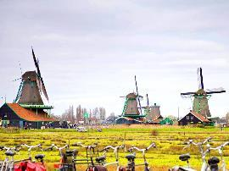**Quảng trường Dam Square** là nơi tập trung các công trình kiến trúc lịch sử vĩ đại của thành phố Amsterdam lâu đời và là nơi hội tụ hầu hết các sự kiện lớn của thành phố Amsterdam.
* **Cung điện hoàng gia Amsterdam**
* **Tham quan và mua sắm tại quảng trường trung tâm**.
* **Tối:** đoàn nhận phòng nghỉ ngơi, ăn tối hoặc tự do khám phá thành phố về đêm.

|  |  |
| --- | --- |
| **NGÀY 7:** | **AMSTERDAM  COLOGNE  FRANKFURT (Ăn sáng, trưa, tối)** |

* Quý khách dùng bữa sáng tại khách sạn, làm thủ tục trả phòng khởi hành đi **COLOGNE** – thủ đô cũ của Tây Đức. Quý khách tham quan:
* **Nhà thờ Cologne** - một trong những nhà thờ đẹp nhất Châu Âu theo kiến trúc gothic. có kiến trúc cao 157m, tương đương với toà nhà 40 tầng, khi ngước nhìn bạn có cảm giác dường như nó chạm đến bầu trời. Nhà thờ mang phong cách Gothic và đã được công nhận là Di sản Thế giới vào năm 1996.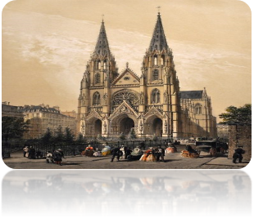
* Sau bữa trưa, đoàn tiếp tục khởi hành về thành phố **Frankfurt.**
* Đến nơi, đoàn tham quan:
* **Romerberg Square**: Quảng trườn g trung tâ m của Frankfurt, nơi tụ họp của dân địa phương trong các lễ hội đặc biệt là lễ giáng sinh. Khu vực này nổi bật với 11 tòa nhà cũ được xây dựng từ thế kỷ 15 – thế kỷ 18 bao gồm Old Town Hall với Imperial Hall tạo nên một không gian lộng lẫy.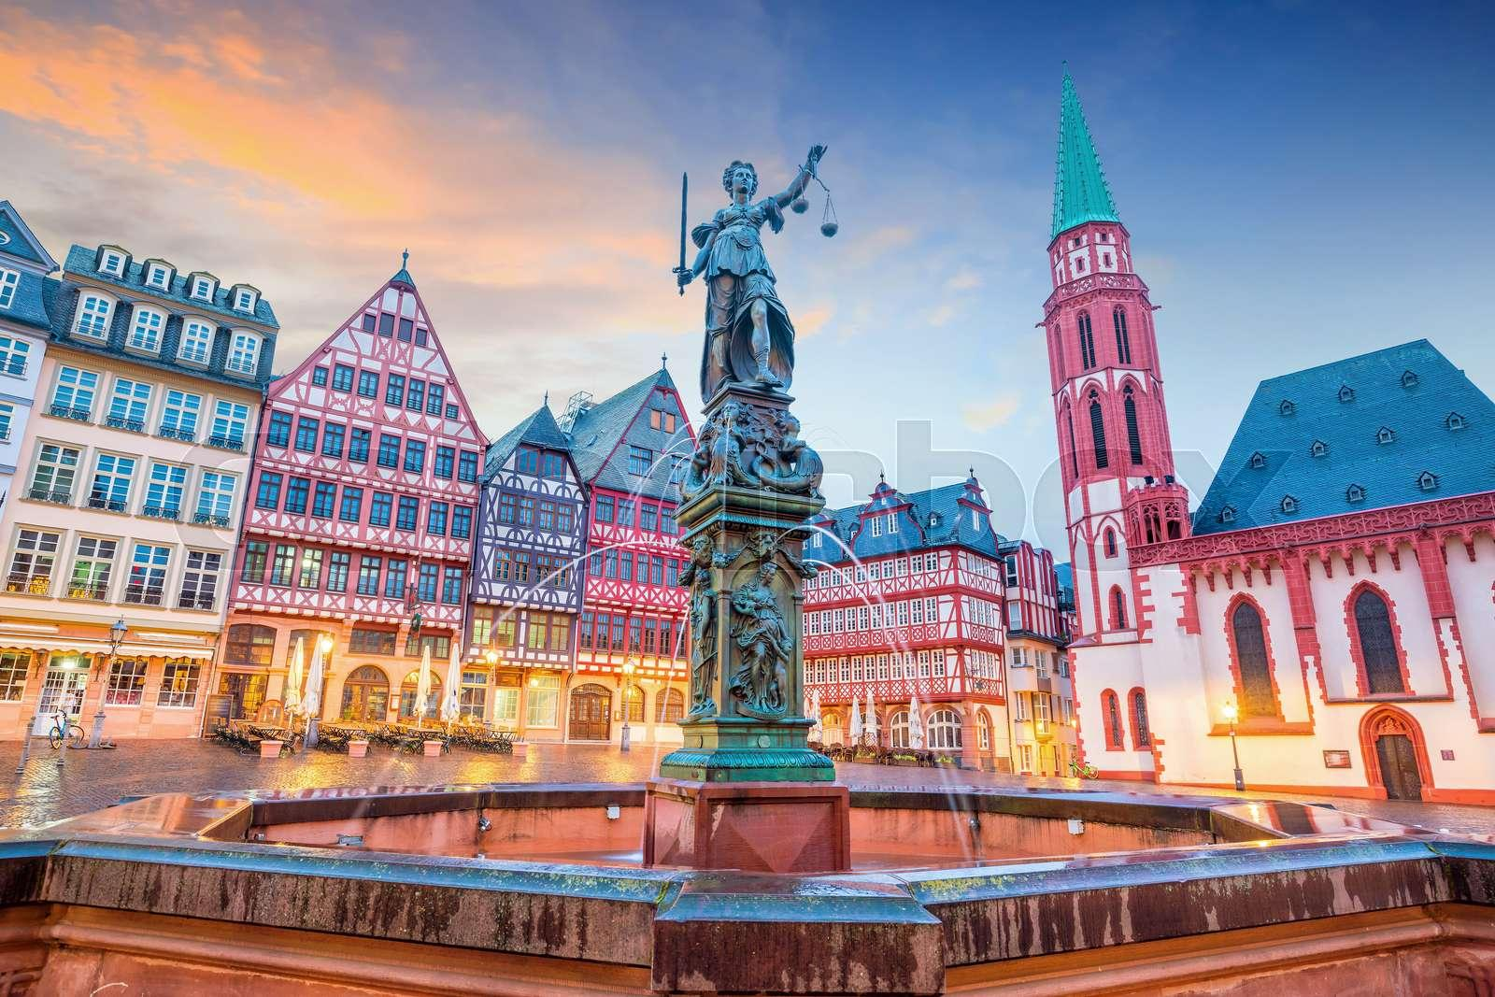
* **Nhà hát cũ (Alte Oper).**
* **Nhà thờ St.Paul** – nơi soạn thảo hiến pháp thống nhất đầu tiên của nước Đức.
* Nghĩ đêm **Frankfurt.**

|  |  |
| --- | --- |
| **NGÀY 8:** | **FRANKFURT ✈ TP.HCM (Ăn sáng, trưa, ăn tối trên máy bay)** |

* Quý khách dùng điểm tâm sáng tại khách sạn, làm thủ tục trả phòng. 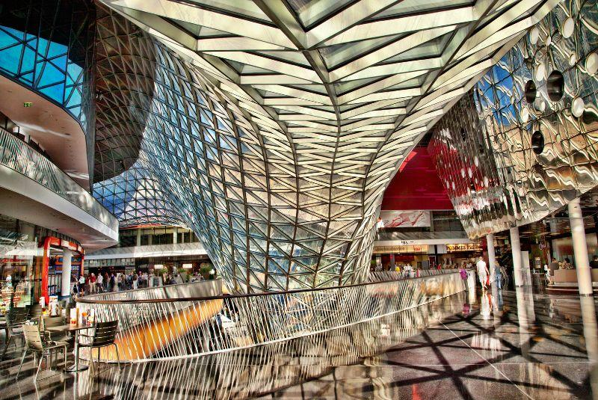

Xe đưa đoàn di chuyển đến:

* **Phố Die Zeil** – trung tâm mua sắm nhộn nhịp nhất của Đức. Quý khách tự do mua sắm.
* Đoàn khởi hành ra sân bay làm thủ tục cho chuyến bay khởi hành về **Sài Gòn**.

**Nghỉ đêm trên máy bay**.

|  |  |
| --- | --- |
| **NGÀY 9:** | **TP.HCM (Ăn trên máy bay)** |

Quý khách đáp xuống sân bay Quốc tế Tân Sơn Nhất. Kết thúc chương trình.

*(Lịch trình có thể thay đổi tùy theo tình hình thực tế, nhưng vẫn đảm bảo điểm tham quan)*

**Chia tay Quý khách. Hẹn gặp lại quý khách!**

|  |  |  |  |  |
| --- | --- | --- | --- | --- |
| **NGÀY KHỞI HÀNH** | **CHUYẾN BAY** | **GIÁ TOUR 1 KHÁCH** | | |
| **NGƯỜI LỚN** | **TRẺ EM** | |
| **Từ 2t => dưới 11t** | **Dưới 2t** |
| **Ngủ chung với Cha Mẹ** | |
| **16/03/2023**  **30/03/2023**  **13/04/2023**  **20/04/2023**  **11/05/2023**  **25/05/2023**  **01/06/2023**  **15/06/2023**  **22/06/2023**  **07/09/2023**  **21/09/2023** | **QH79 SGNFRA 0800 1615**  **-----o0o-----**  **QH78 FRASGN 1910 1215+1** | **56.990.000** | **48.990.000** | **17.590.000** |

* **GIÁ TOUR BAO GỒM:**
* Vé máy bay chặng quốc tế: **Tp.HCM – Frankfurt // Frankfurt - Tp.HCM**: **Hãng hàng không Bamboo Airlines**
* Thuế, phụ phí xăng dầu, phí an ninh, phí sân bay phi trường 2 nước.
* Khách sạn 4 sao đầy đủ tiện nghi, tiêu chuẩn phòng đôi. Trong trường hợp cần thiết vì lý do giới tính, phòng ba sẽ được bố trí.
* Trưởng đoàn nhiệt tình, theo đoàn suốt tuyến.
* Ăn uống theo chương trình (không bao gồm đồ uống trong bữa ăn tại nhà hàng).
* Nước uống hàng ngày trên xe 1chai/ người/ ngày.
* Xe đưa đón tham quan theo chương trình.
* Phí tham quan theo chương trình ***(Du thuyền sông Seine, Lễ hội hoa Keukenfol/Du thuyền Giethoorn)***
* Bảo hiểm du lịch quốc tế với mức đền bù trên **1.000.000.000/trường hợp.**
* **GIÁ TOUR KHÔNG BAO GỒM:**
* Chi phí cá nhân, hành lý quá cước, điện thoại, giặt ủi, tham quan ngoài chương trình.
* **Visa Châu Âu: 5.500.000 VNĐ/KHÁCH**
* Phụ thu phòng đơn (nếu có) **: 7.500.000 vnđ/khách**
* Visa tái nhập Việt Nam cho khách quốc tịch nước ngoài (nếu có)
* Tips cho tài xế địa phương và hướng dẫn viên mức đề nghị: **1.700.000VND/khách**
* **Chi phí test PCR/ test nhanh tại VN trước khi khởi hành**
* Test nhanh đối với khách đã tiêm 2 mũi vắc xin với các loại vắc xin được Cơ quan quản lý dược phẩm Châu Âu (EMA) công nhận (Pfizer/Comirnaty, Moderna, AstraZeneca / Vaxzevria / Covishield)
* Trường hợp khách chưa tiêm đủ 2 mũi vắc xin yêu cầu có kết quả test PCR âm tính trước khi khởi hành.
* **GIÁ TOUR TRẺ EM:**
* Em bé dưới 2 tuổi: **30% giá tour người lớn** (sử dụng giường chung với người lớn).
* Trẻ em từ 2 tuổi đến dưới 11 tuổi: **90% giá tour người lớn** (Không có chế độ giường riêng).
* Trẻ em từ 2 tuổi đến dưới 11 tuổi: **100% giá tour người lớn** (Có chế độ giường riêng).
* Trẻ em đủ 11 tuổi trở lên: **100% giá tour người lớn.**
* **ĐIỀU KIỆN HOÀN/HỦY**:
* Trong trường hợp không thể tham dự được tour, quý khách vui lòng thông báo cho Công ty và chịu phí huỷ như sau :
* Huỷ ngay sau khi đăng ký: 30% tổng giá thành tour.
* Huỷ trước 25 ngày (không tính thứ 7, chủ nhật) : 70% tổng giá thành tour
* Hủy trước trong vòng 20 ngày trước ngày khởi hành (không tính thứ 7, chủ nhật): 100% tổng giá thành tour.
* **LƯU Ý:**
* Trường hợp không đạt visa thì chi phí không hoàn lại là **5.500.000 VNĐ/khách** bao gồm: phí nộp lãnh sự + dịch thuật + bảo hiểm.
* Quý khách mang quốc tịch nước ngoài phải có visa rời phải mang theo lúc đi tour.
* Quý khách mang 2 Quốc tịch (chưa nhập quốc tịch) vui lòng thông báo với nhân viên bán tour ngay thời điểm đăng ký tour và nộp bản gốc kèm các giấy tờ có liên quan (nếu có).
* Quý khách chỉ mang thẻ xanh (thẻ tạm trú tại nước ngoài) và không còn hộ chiếu VN còn hiệu lực thì không du lịch sang nước thứ ba được.
* Trường hợp trẻ em đi với người nhà (không phải Bố Mẹ) phải nộp kèm giấy ủy quyến được chính quyền địa phương xác nhận (do Bố Mẹ ủy quyền dắt đi tour).
* Đối với khách hàng hơn 70 tuổi, quý khách và gia đình cam kết đảm bảo tình trạng sức khoẻ để có thể tham gia tour với công ty khi đăng ký. Bất cứ sự cố nào xảy ra trên tour, Công ty sẽ không chịu trách nhiệm.
* Quý khách vui lòng xem kỹ chương trình, giá tour, phần bao gồm và không bao gồm được liệt kê chi tiết trong chương trình.
* Tùy theo điều kiện thực tế mà chương trình tham quan có thể thay đổi hành trình lên xuống cho phù hợp tuy nhiên các tuyến điểm Du Lịch vẫn đảm bảo đầy đủ.
* Các chuyến bay có thể thay đổi vào giờ chót tùy thuộc vào các hãng hàng không, thời tiết…
* Trường hợp Quý khách không được xuất cảnh và nhập cảnh vì lý do cá nhân, Công ty được miễn trừ trách nhiệm và sẽ không hoàn trả tiền tour.
* Tùy theo tình hình cấp Visa của Lãnh Sự Quán và vé máy bay, ngày khởi hành có thể dời lại từ 1 đến 10 ngày so với ngày khởi hành ban đầu, trường hợp quý khách và công ty không thể thỏa thuận dời ngày chuyến đi sang ngày gần nhất, chi phí không hoàn lại **10.000.000** VNĐ/khách
* Trẻ em ngủ chung giường với bố mẹ. Mỗi gia đình chỉ được kèm 1 trẻ em, trẻ em thứ 2 đóng tiền như người lớn
* Hồ sơ xin visa sau khi nộp vào Lãnh Sự Quán sẽ không được hoàn trả lại.
* **QUÁ TRÌNH ĐĂNG KÍ:**
* Khách hàng điền phiếu đăng ký và cung cấp hồ sơ xin visa trước ngày khởi hành ít nhất 30 ngày.
* Đóng tiền đặt cọc tour **30.000.000 VNĐ/khách**
* Hoàn tất thanh toán tiền tour trước 14 ngày so với ngày khởi hành
* Hoàn tất tiền ký quỹ (nếu có) ngay sau khi có kết quả Visa.
* Công ty sẽ hướng dẫn thủ tục visa, cách điền các mẫu đơn visa, đăng ký ngày nộp hồ sơ, khách hàng phải có mặt để nộp hồ sơ và mang theo hồ sơ bảng gốc để đối chiếu.

*\*\*Trong những trường hợp khách quan như: khủng bố, thiên tai…hoặc do có sự cố, có sự thay đổi lịch trình của các phương tiện vận chuyển công cộng như: máy bay, tàu hỏa…thì Cty sẽ giữ quyền thay đổi lộ trình bất cứ lúc nào vì sự thuận tiện, an toàn cho khách hàng và sẽ không chịu trách nhiệm bồi thường những thiệt hại phát sinh\*\*.*